Информация
о результатах Анкетирования, проведенного в ходе совещания с получателями бюджетных средств, администраторами доходов бюджета и представителями автономных учреждений на тему: «Предоставление отчетности в подсистеме «Учет и отчетность» ГИИС «Электронный бюджет»» 05 июля 2017 года

В рамках исполнения приказа Управления Федерального казначейства по Республике Хакасия от 11 ноября 2015 г. № 359 «Об утверждении Порядка получения и обработки информации о внешней оценке деятельности Управления Федерального казначейства по Республике Хакасия» было проведено Анкетирование с целью получения оценки эффективности взаимодействия Управления Федерального казначейства по Республике Хакасия (далее – Управление) с получателями бюджетных средств, администраторами доходов бюджета и представителями автономных учреждений (далее – внешние респонденты).

Форма анкеты из 7 вопросов утверждена вр.и.о. руководителя Управления Мельниковым Ю.Н. 04 июля 2017 г. Внешним респондентам, принимавшим участие в совещании, было предложено 28 анкет.

На каждый вопрос было предложено 4 варианта ответа.

При обработке результатов Анкетирования ответу на вопрос присваивалась балльная оценка:

ответу «полностью удовлетворены» – 4 балла;

ответу «скорее удовлетворены» – 3 балла;

ответу «скорее не удовлетворены» – 2 балла;

ответу «не удовлетворены» – 1 балл.

В результате проведенного Анкетирования получено 22 заполненные анкеты (78,57% от общего количества предложенных анкет), содержащие 154 ответа на поставленные вопросы, комментарии к оценкам, касающиеся взаимодействия Управления с внешними респондентами.

Ответы по 7 вопросам распределились следующим образом:

«полностью удовлетворены» – 100, что составляет 64,94% от общего количества полученных ответов;

«скорее удовлетворены» – 54, что составляет 35,06% от общего количества полученных ответов;

«скорее не удовлетворены» – 0;

«не удовлетворены» – 0.

Результаты оценки по каждой анкете, рассчитанные как средний балл, распределились следующим образом:

4,0 балла – 14 анкет;

3,0 балла – 8 анкет.

Средний результат оценки по заполненным анкетам составил 3,64 балла:

(14 х 4,0 балла + 8 х 3,0 балла) / 22 = 3,64.

В таблице № 1 представлен результат оценки эффективности взаимодействия Управления с внешними респондентами и по 7 вопросам анкеты (в баллах).

Таблица № 1. Результат оценки эффективности взаимодействия Управления с внешними респондентами по 7 вопросам
№ вопроса | Вопросы анкеты | Варианты оценки |  |  |  | Всего | Средний балл
№ вопроса | Вопросы анкеты | Полностью удовлетворены  (4 балла) | Скорее  удовлетворены  (3 балла) | Скорее  не удовлетворены  (2 балла) | Не удовлетворены  (1 балл) | Всего | Средний балл
1 | 2 | 3 | 4 | 5 | 6 | 7 | 8
1. | Удовлетворены ли Вы объемом и качеством информации, размещенной на Интернет-сайте УФК? | 12 | 10 | - | - | 22
1. | % от общего количества ответов по вопросу | 54,55% | 45,45% | - | - | 100%
1. | Всего баллов по вопросу: | 48 | 30 | - | - | 78 | 3,54
2. | Насколько Вы удовлетворены качеством и оперативностью предоставления информации сотрудниками УФК на поставленные Вами вопросы (оперативностью рассмотрения представленных документов, получением ответа по электронной сети и посредством ведения телефонных переговоров)? | 14 | 8 | - | - | 22
2. | % от общего количества ответов по вопросу | 63,64% | 36,36% | - | - | 100%
2. | Всего баллов по вопросу: | 56 | 24 | - | - | 80 | 3,64
3. | Как Вы оцениваете организованность взаимоотношений между сотрудниками УФК и Вами? | 15 | 7 | - | - | 22
3. | % от общего количества ответов по вопросу | 68,18% | 31,82% | - | - | 100%
3. | Всего баллов по вопросу: | 60 | 21 | - | - | 81 | 3,68
4. | Как Вы оцениваете своевременность и качество оказания практической помощи сотрудниками УФК при возникновении внештатных ситуаций? | 13 | 9 | - | - | 22
4. | % от общего количества ответов по вопросу | 59,09% | 40,91% | - | - | 100%
4. | Всего баллов по вопросу: | 52 | 27 | - | - | 79 | 3,59
5. | Удовлетворены ли Вы уровнем культуры делового общения сотрудников УФК, с которыми взаимодействуете? | 19 | 3 | - | - | 22
5. | % от общего количества ответов по вопросу | 86,36% | 13,64% | - | - | 100%
5. | Всего баллов по вопросу: | 76 | 9 | - | - | 85 | 3,86
6. | Удовлетворены ли Вы взаимодействием с УФК по вопросам подключения и работы в подсистеме «Учет и отчетность» ГИИС «Электронный бюджет» | 13 | 9 | - | - | 22
6. | % от общего количества ответов по вопросу | 59,09% | 40,91% | - | - | 100%
6. | Всего баллов по вопросу: | 52 | 27 | - | - | 79 | 3,59
7. | Удовлетворены ли Вы принятым в настоящее время порядком обмена информацией и формой ее предоставления? | 14 | 8 | - | - | 22
7. | % от общего количества ответов по вопросу | 63,64% | 36,36% | - | - | 100%
7. | Всего баллов по вопросу: | 56 | 24 | - | - | 80 | 3,64
7. | ОБЩЕЕ КОЛИЧЕСТВО БАЛЛОВ: | 400 | 162 | - | - | 562 | 3,64

Рисунок № 1. График результата оценки взаимодействия Управления с внешними респондентами по 7 вопросам

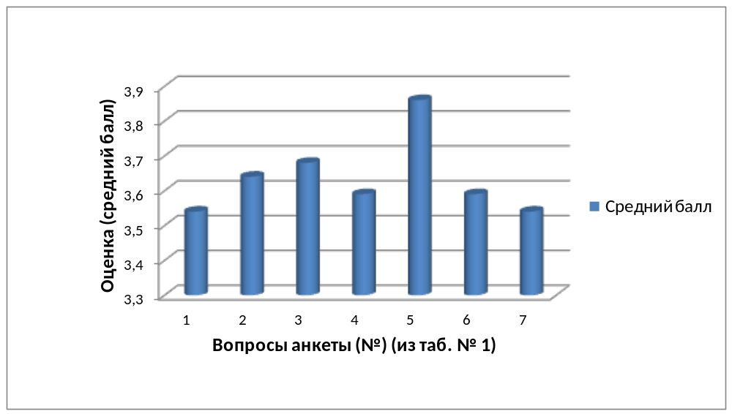

Начальник отдела
внутреннего контроля и аудита
УФК по Республике Хакасия Н.А. Гончаревич

